Declaración de originalidad
Los autores deben aceptar y firmar la presente declaración de originalidad, la cual debe enviarse junto con el artículo o enviarla por correo electrónico al email: revistaenfermeria@udes.edu.co
REVISTA CUIDARTE
Declaración de originalidad
El autor y coautores del artículo: Perfil de los ancianos usuários de la atención primaria , certificamos que es original, es una producción intelectual resultado de: modalidad del artículo, ej: investigación, en donde todos y cada uno de sus elementos responden a la normatización adoptada por la revista.
El documento se encuentra libre de derechos de autor y garantizamos que no hay relación de conflictos de interés. En caso de presentarse algún cuestionamiento al respecto, la responsabilidad será asumida por los autores y exoneramos de cualquier responsabilidad al Programa de Enfermería de la Universidad de Santander UDES, Bucaramanga - Colombia.
Al presentar el documento para sometimiento a publicación en la REVISTA CUIDARTE, comprendemos y aceptamos que:
No podremos presentar simultaneamente el mismo documento a consideración de Comités de otras publicaciones, hasta tanto no obtengamos respuesta de la Revista CUIDARTE sobre la decisión tomada con relación a la aceptación o rechazo del artículo.
Cedemos a la REVISTA CUIDARTE los derechos de autor y propiedad intelectual del manuscrito y autorizamos la publicación del artículo a nivel nacional o internacional en diferentes bases de datos e índices bibliográficos online.
En constancia de lo anterior, se firma la presente declaración en Belém, Pará, Brasil. 25 de janeiro de 2017 (escribir ciudad y país donde reside el autor/es), (fecha: día, mes, año).
Nombres y apellidos (de todos los autores)

Fabianne de Jesus Dias de Sousa
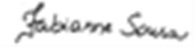COREN/PA 87336

Fabiana do Socorro da Silva Dias de Andrade
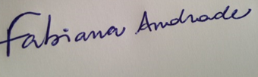CREFITO-66.649-F

